Смещаемые косилки FERRI серии ZMTE PRO

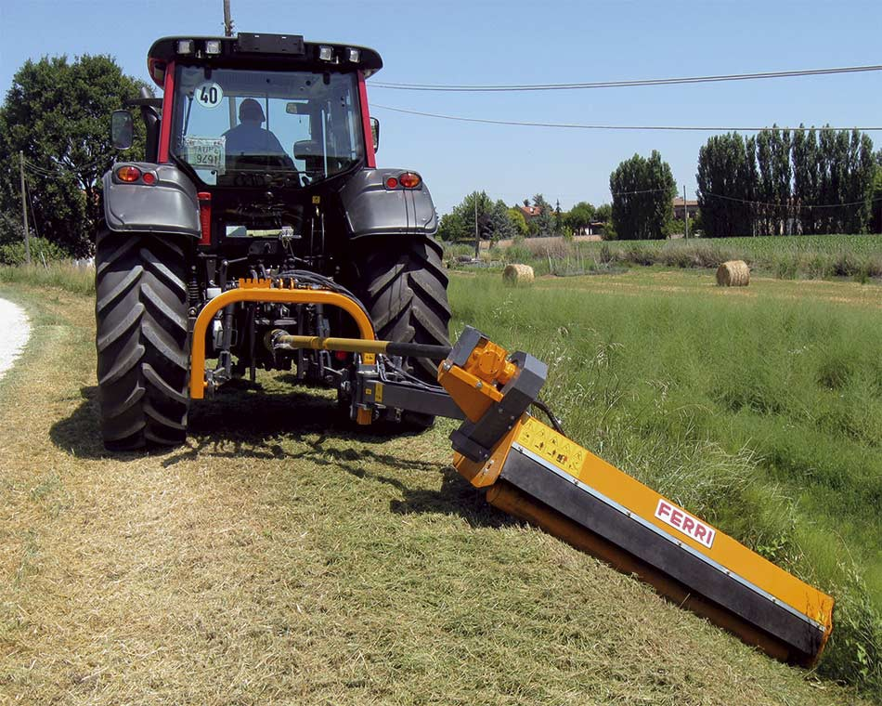
Уважаемый клиент!
Благодарим Вас за интерес, проявленный к нашему оборудованию и представляем Вашему вниманию Итальянскую косилку FERRI.
Оборудование FERRI известно во всем мире благодаря своему качеству, надежности и большому числу опций. Применение высоких стандартов качества, стальных компонентов HARDOX гарантирует отличную производительность даже в самых тяжелых условиях.
Смотрите видео на канале Ferri в России

Смотреть

Смотреть
Полноценная сервисная поддержка на базе собственного представительства компании в России, позволяет сделать работу оборудования FERRI бесперебойной, высокопроизводительной и минимизировать сроки поставки и обслуживания!
Преимущества смещаемых косилок Ferri:
- Системы защиты от смещения в транспортном положении без цепей и кронштейнов;
- Гидравлическая система защиты при столкновении с препятствиями;
- Уникальные запатентованные технологии расположения редуктора и трехточечной навески
- Внутренняя износостойкая рама
- Регулируемый по высоте задний ролик (регулировка высоты кошения) увеличенного диаметра
- Большой выбор моделей для удобства работ в любых условиях
Расширенную информацию о заводе и продукции можно найти на сайте www.ferrirus.ru
Стоимость косилки: уточняйте
Срок поставки: из наличия
Базис поставки: г. Ярославль
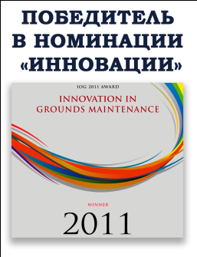
Гарантия: 12 месяцев

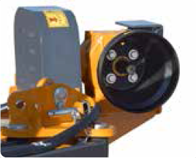  Редуктор расположен снаружи от головки |  | ЦЕНТРАЛЬНЫЕ И СМЕЩАЕМЫЕ КОСИЛКИ  C расположенным снаружи редуктором
 | 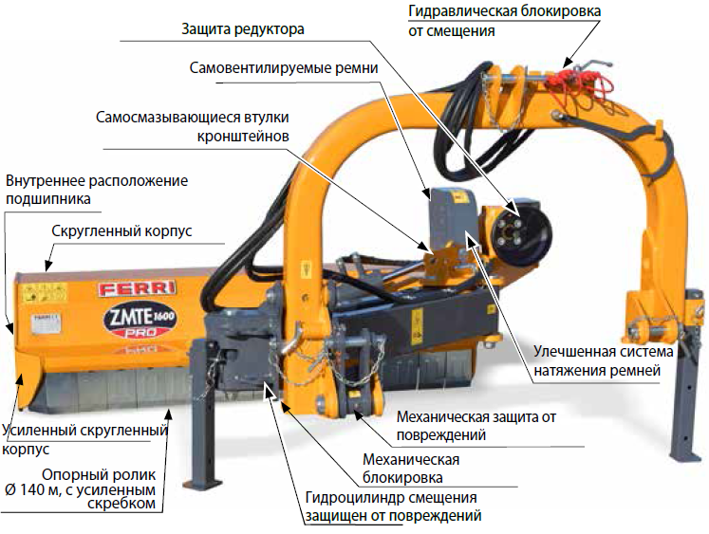
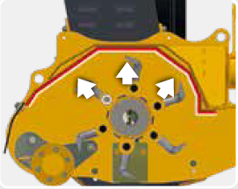
Внутренняя рама полностью из стали Domex 700
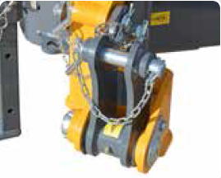
Механическая защита при столкновениях
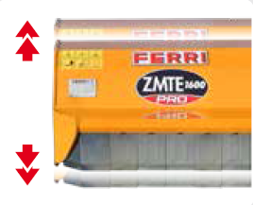  Головка работает в плавающем режиме, повторяя контуры поверхности |  | 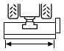 | 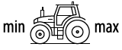 | 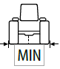 | 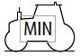
 | Модель | м | л.с. | м | кг
 | ZMTE PRO 1600 | 1,64 | 60-80 | 1,80 | 2400
 | ZMTE PRO 1800 | 1,84 | 60-80 | 2,00 | 2400
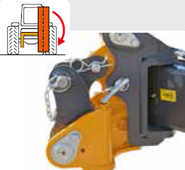  Механическая блокировка для транспортировки | ZMTE PRO 2000 | 2,04 | 70-80 | 2,20 | 2600

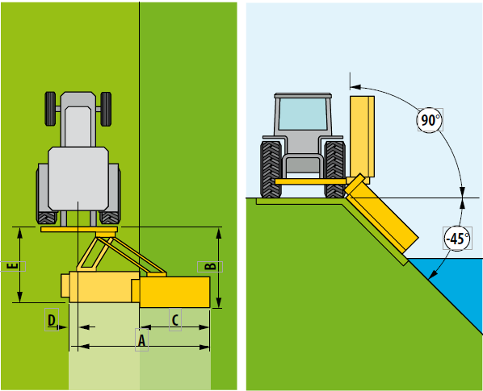 |  | ZMTE PRO 1600 | ZMTE PRO 1800 | ZMTE PRO 2000
 | A | 2,80 | 3,00 | 3,20
 | B | 1,97 | 1,97 | 1,97
 | C | 1,64 | 1,84 | 2,04
 | D | 0,22 | 0,22 | 0,22
 | E | 1,86 | 1,86 | 1,86

Технические характеристики
Модель | Об/мин | Об/мин | Ремней | м/сек | Кг
ZMTE PRO 1600 | 540 | 2514 | 3 | 53,9 | 606
ZMTE PRO 1800 | 540 | 2514 | 3 | 53,9 | 634
ZMTE PRO 2000 | 540 | 2514 | 3 | 53,9 | 655
Комплектуется:
- Трехточечная навеска категории 2
- Редуктор на усиленном креплении, с внешней защитой
- Полное внутреннее обрамление корпуса сталью марки Domex 700
- Подшипники ротора расположены внутри корпуса
- Защищенный гидравлический цилиндр смещения; механическая система предотвращения повреждений
- Кронштейн наклона головки и системы смещения пантограф на самосмазывающихся втулках
- Работа режущей головки в плавающем режиме для полного повторения контура земли
- Транспортное положение, поддерживаемое механическим защитным устройством
- Упрощенная система натяжения ремней
- Двухфазная система балансировки ротора
- Усиленный ротор со спирально расположенными лезвиями
- Опорный ролик с регулировкой по высоте и усиленным скребком очистки
- Фронтальная защита от осколков металлическими пластинами
- Задняя защита от осколков износостойкой резиной
- Усиленный карданный вал с телескопическими элементами профиля HEXALOBATE
- Регулируемые салазки
- Гарантийный период 12 месяцев
Опциональное оснащение (комплектуется на заводе):
- Предупреждающий дорожный знак
- Усиленный опорный ролик, не требующий обслуживания (для самых сложных условий работ)
- Широкоугольный карданный вал
Варианты режущих ножей: |  |  | Вид | Диаметр измельчаемой растительности, см
Y для травы, кустарников, поросли |  |  | 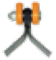 | 3
Кованые молотки для поросли, травы, веток |  |  | 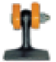 | 4

Мы подготовили для Вас дополнительную информацию по косилкам Ferri:
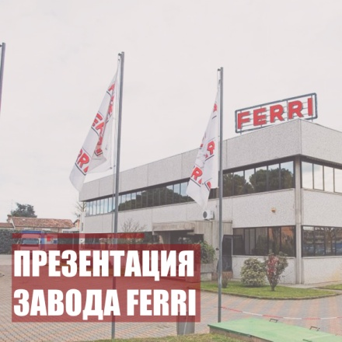 | 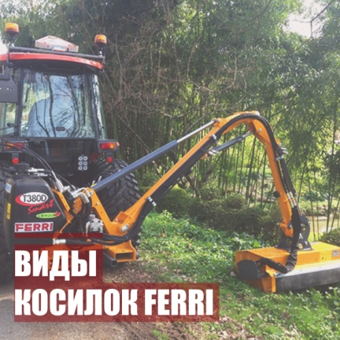
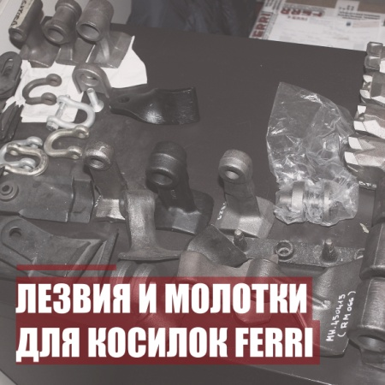 | 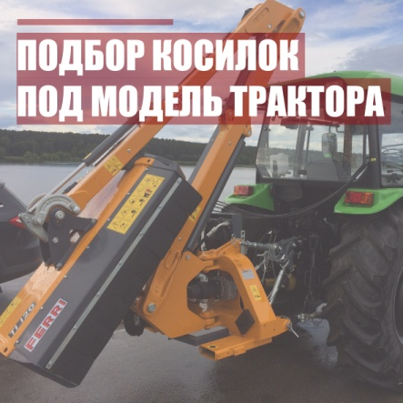
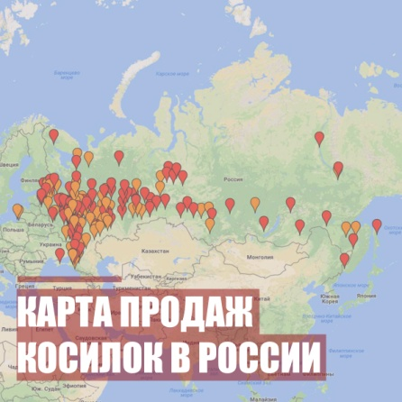 | 